系 列 推 荐
《创作需要团队》系列（3册）
It Takes a Team! Series (3 books)
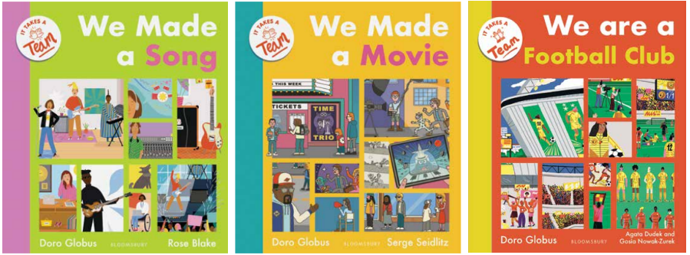
- 国际畅销作家 Doro Globus 携手获奖插画家 Rose Blake、Serge Seidlitz 联袂打造！
- 插画家Rose Blake曾获 D&AD Best New Blood 奖，并入围 AOI 奖与世界插画奖。Serge Seidlitz曾获得 AOI 金奖(2006)。
- 激动人心的全新非虚构系列，以趣味、易懂的方式介绍创意产业和运动产业的工作现实。完美衔接Little People, Big Dreams!系列。
- 既是艺术和体育科普，也是职业启蒙的入门读物，激发孩子的好奇心、团队合作意识与创造力。

系列介绍：

在这套激动人心的全新非虚构系列丛书中，读者将发现所有喜爱的事物背后的团队，是Little People, Big Dreams!的粉丝们的最佳选择！

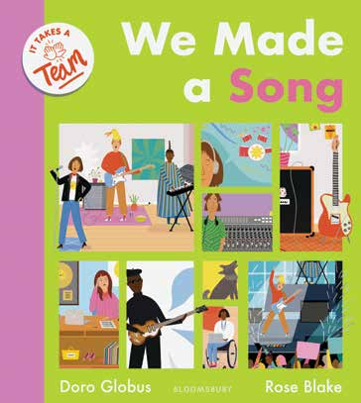
中文书名：《我们创作了一首歌》
英文书名：It Takes a Team!: We Made a Song
作 者：Doro Globus and Rose Blake
出 版 社：Bloomsbury
代理公司：ANA
页 数：40页
出版时间：2026年2月
代理地区：中国大陆、台湾
审读资料：电子稿
类 型：知识绘本

内容简介：

有没有想过一首歌是如何从一个想法变成耳朵听到的东西的？词曲作者将带读者了解歌曲是如何创作出来的。

从最初的灵感火花到录音室、唱片公司、音乐录影带的录制，再到充满歌迷的演唱会——这本书将全面介绍歌曲制作背后的团队和过程。无论是对热爱音乐的好奇读者，还是对音乐工作的真实情况感兴趣的读者，这本书都是6岁以上读者了解音乐行业的完美入门读物。

这本书由国际畅销双人组Doro Globus和Rose Blake撰写并绘制插图，是一本关于团队合作、协作和创造乐趣的精彩书籍。插上耳机，开始聆听吧！

内页插图：

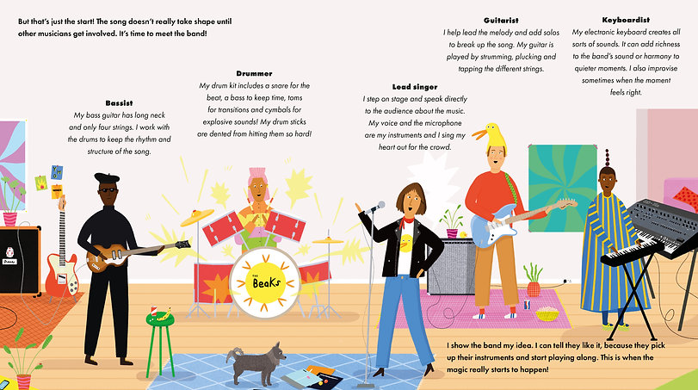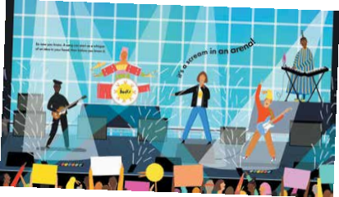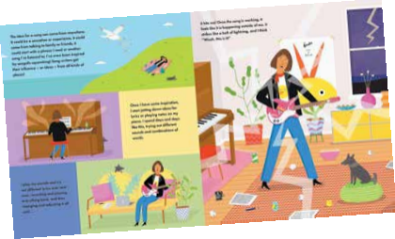

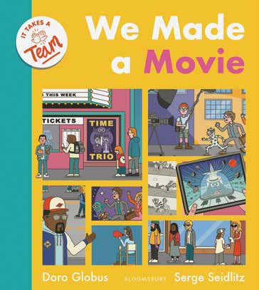
中文书名：《我们拍了一部电影》
英文书名：It Takes a Team!: We Made a Movie
作 者：Doro Globus and Serge Seidlitz
出 版 社：Bloomsbury
代理公司：ANA
页 数：40页
出版时间：2026年8月
代理地区：中国大陆、台湾
审读资料：电子稿
类 型：知识绘本

内容简介：

有没有想过一部电影是如何从一个想法变成大银幕的？制片人将带您踏上快乐之旅，了解电影制作的全过程。

从创意萌发到明星云集的首映式——这是一次全面了解电影制作背后的团队和创意过程的旅程。从好奇的电影迷到有抱负的演员和导演，这本非虚构叙事书是6岁以上读者了解电影业的最佳入门读物。

内页插图：

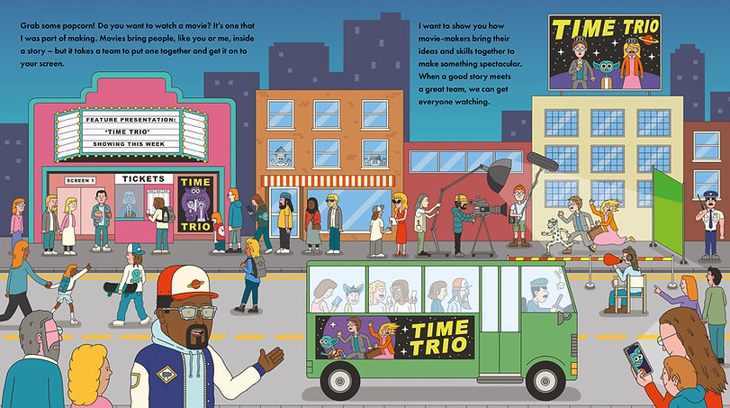
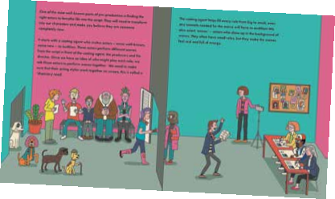

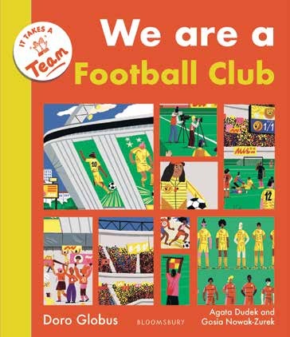
中文书名：《我们是一家足球俱乐部》(第3册)
英文书名：It Takes a Team!: It Takes a Team:We Are a Football Club
作 者：Doro Globus and Agata Dudek and Gosia Nowak-Zurek
出 版 社：Bloomsbury
代理公司：ANA
页 数：40页
出版时间：2027年5月
代理地区：中国大陆、台湾
审读资料：电子稿
类 型：知识绘本

内容简介：

一本非常适合有志成为足球运动员的孩子、足球爱好者以及任何想了解足球俱乐部真实运作方式的读者的书！

走进一家繁忙足球俱乐部的幕后，认识那些将努力、决心与热情转化为球场上难忘时刻的卓越团队——从球员和理疗师到场地维护人员等！这本风格时尚、内容丰富的知识书属于一个鼓舞人心的全新系列，揭示孩子们喜爱的各类行业背后的运作——赞颂团队合作、创造力与想象力！

足球是世界上最受欢迎的运动，大约有一半的地球人口在观看或参与这项运动！本书将在2027年6月女子世界杯前夕出版。

非常适合Marcus Rashford、《足球学校》(Football School)或《小人物，大梦想》(Little People, Big Dreams)读者的进阶阅读——向孩子们展示除了成为职业足球运动员之外，足球行业中的现实情况与多种机会。

内页插图：

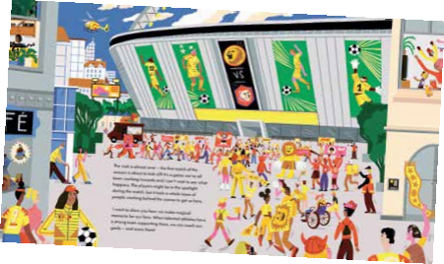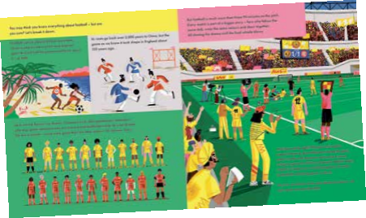

作者简介：
多罗·格洛布斯(Doro Globus)是作家、编辑和出版商，从事艺术出版工作超过15年。她著有Making a Great Exhibition和I Am an Artist两本书，两本书都由罗斯·布莱克绘制插图，这两本书已销往六种语言国家。


罗斯·布莱克(Rose Blake)是一位生活和工作在伦敦的插画家与艺术家，从事绘画与创作。她先后就读于金斯顿大学和皇家艺术学院，曾获 D&AD Best New Blood 奖，并入围 AOI 奖与世界插画奖。她与 Rebecca Hossack 画廊合作，并在该画廊举办过两次个展：2015 年的 “Now I Am An Artist” 以及 2018 年的 “Sing Swim Ok Moon”。目前，Rose 还是金斯顿大学插画与动画本科专业的客座讲师。


塞尔日·塞德利茨(Serge Seidlitz)是一位拥有英德混血背景的插画家，出生于肯尼亚，在英国与亚洲之间往返长大。他将流行文化元素与多元影响相融合，创作出具有标志性与图像感的视觉语言，并通过地图、信息图表、角色设计等多种媒介探索原创理念。在坎伯韦尔艺术学院学习平面设计后，他曾在卡通网络(Cartoon Network)担任内部设计师，随后离职专注于插画创作。Seidlitz 的客户名单不断扩展，包括纽约时报、卫报、可口可乐和本田等。2006 年，他获得 AOI 金奖，并于 2011 年在伦敦举办了首个个展。

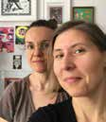
Agata Dudek and Gosia Nowak-Żurekare a Warsaw-based illustration duo celebrated for their playful and thought-provoking illustrations. They have collaborated on a wide range of projects spanning editorial illustration, packaging and even murals all over the world.

请将反馈信息发至：版权负责人
Email：Rights@nurnberg.com.cn
安德鲁·纳伯格联合国际有限公司北京代表处
北京市海淀区中关村大街甲59号中国人民大学文化大厦1705室, 邮编：100872
电话：010-82504106, 传真：010-82504200
公司网址：http://www.nurnberg.com.cn
书目下载：http://www.nurnberg.com.cn/booklist_zh/list.aspx
书讯浏览：http://www.nurnberg.com.cn/book/book.aspx
视频推荐：http://www.nurnberg.com.cn/video/video.aspx
豆瓣小站：http://site.douban.com/110577/
新浪微博：安德鲁纳伯格公司的微博_微博 (weibo.com)
微信订阅号：安德鲁纳伯格联合国际北京代表处

